Методическая разработка занятия биологического кружка «Бионика»
по теме «Испарение воды растением»
Разработала: Старцева Светлана Васильевна
учитель химии, биологии
МКОУ «Каширская СОШ»

Цель:
создать условия для формирования экспериментальных и исследовательских умений в процессе изучения темы «Испарение воды растением»
Задачи:
- познакомить учащихся с особенностями процесса транспирации и выяснить какие факторы на нее влияют;
- развивать умение проводить эксперимент, выдвигать гипотезы, наблюдать, анализировать результаты и делать выводы, умение работы с цифровой лабораторией работать с текстом, составлять схемы, таблицы, читать графики, рефлексию;
- воспитывать бережное отношение к природе, чувство товарищества, взаимопомощь.

Материалы и оборудование: световые и цифровой микроскопы, компьютер, препаровальный набор, предметные и покровные стекла растение герани (пеларгонии), цифровая лаборатория «Архимед», датчик влажности.

Ход занятия.

1. Приветствие. Организационный момент.
Здравствуйте, ребята! (Давайте познакомимся. Дети называют свое имя и растение, начинающееся на первую букву имени, передавая друг другу клубочек.) Посмотрите, какая хитрая паутина у нас получилась. Все мы друг другом связаны. Вот так и в природе все взаимосвязано. Сегодня у нас необычное занятие, мы окажемся с вами в биологической лаборатории. Проведем настоящий эксперимент и постараемся разгадать одну из тайн природы.

2. Актуализация знаний.
- Ребята! А какой у нас кружок? (биологический)
- Что же изучает биология? (живые организмы, растения, животных, природу)
- А растения какая наука изучает? (ботаника)
- Что мы знаем о растениях?

РАСТЕНИЯ

3. Постановка проблемы.
Учитель демонстрирует 2 растения, одно из них увяло.
Посмотрите, ребята, у меня два одинаковых растения. Что вы заметили? (Листья завяли)
А как вы думаете, почему? (мало воды, земля сухая, очень жарко). А как вода поступает в растение? (через корни). Ребята, ученые подсчитали, что растение поглощает воды в несколько раз больше, чем содержится в нем самом. Из всего огромного количества воды, проходящей через растение, лишь очень незначительная ее часть используется им на синтез веществ своего тела. Только 0,2% всей пропускаемой воды растение усваивает.
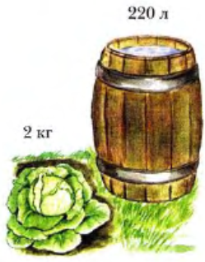
Какой вопрос у вас возникает?
Куда же девается вода, поглощенная растением?
(формулируют проблемный вопрос)
Так значит, мы сегодня найдем ответ на данный вопрос.
Какие есть предположения, гипотезы? Куда девается вода?
- Выходит через листья, через стебли, испаряется.
Как вы думаете, какой орган растения испаряет больше всего воды? (Лист) .
Откройте справочные материалы и найдите, как же в биологии называют процесс испарения воды листьями?
(Транспирация). Дайте полное определение.
Ребята, как вы думаете мы уже все узнали о транспирации? (Нет)
Что же еще нам нужно узнать? (Где и как идет испарение, от чего зависит)
Значит тема нашего сегодняшнего занятия…..
Изучение транспирации.

4. Поиск решения проблемы через выполнение эксперимента.
Для этого мы проведем эксперименты, но сначала разделимся на группы.
Первая группа будет исследовать, через какие же структуры листа испаряется вода. Ознакомьтесь с теоретическими основами вопроса и начинайте лабораторную работу. (Выполняют лаб. работу №1 «Изучение покровных тканей растения»)
Вторая группа будет исследовать от чего зависит транспирация. (Выполняют лабораторную работу «Зависимость транспирации от площади поверхности листьев»)
Не забудьте о правилах техники безопасности.

5. Обсуждение результатов экспериментов.
Ребята, какой вопрос мы задали в начале занятия?
Отчет 1 и 2 групп: что делали, что открыли, узнали. Учащиеся отвечают на вопросы, демонстрируют микропрепараты и рисунки (фото), графики.

По ходу отчета групп каждый учащийся заполняет таблицу в тетрадях.

Процесс | Орган | Ткань | Клетки | Значение | Условия
Испарение  (транспира-  ция) | Лист | Покровная | Устьица | 1.  2.  3. | 1.  2.  3.

От каких факторов зависит транспирация?
Домашний эксперимент: проверить и экспериментально доказать, что температура влияет на транспирацию.

6. Рефлексия.

Оцените свою работу на занятии
Я | МЫ | ДЕЛО
Как чувствовали себя на занятии, | Насколько комфортно вам работалось в группе, | Достигли ли цели учения,
с каким настроением работали | помогали ли товарищам | интересен ли вам этот материал
,довольны ли собой | помогали ли вам товарищи | что вызвало затруднение

Спасибо за урок.

Лабораторная работа 1.
Изучение строения покровных тканей растений.

Цель работы: изучить строение покровных тканей разных растений, выяснить за счет чего происходит транспирация.
Оборудование: компьютер, цифровой микроскоп, световой микроскоп, набор препаро-вальных инструментов, покровные и предметные стекла, листья комнатных растений сансивьера или пеларгония.
Порядок проведения эксперимента:
1. Подготовьте компьютер и цифровой микроскоп для проведения опыта.
2. Приготовьте микропрепараты эпидермиса листа пеларгонии (герани).
3. Рассмотрите их под световым и цифровым микроскопом.
4. Найдите на микропрепарате устьица и зарисуйте их.
5. Проанализируйте полученные изображения, ответьте на вопросы. Заполните таблицу.
6. Сформулируйте вывод.
Обработка и анализ результатов: «Особенности строения покровных тканей»
Название растения | Особенности строения | Изображение (рисунок или фото)
Пеларгония
(герань)

Вывод: Транспирация происходит за счет ____________________________. У растений устьица расположены в _________________________ ткани. Устьица могут ________________________ и _____________________. Обычно ночью они ____________________, а днем _______________.
Вопросы по работе.
1. Какие структуры обеспечивают транспирацию? Что они собой представляют? 2. Как они функционируют?
Проблемные вопросы.
1. У большинства растений устичные клетки располагаются на нижней стороне листа. А как вы считаете: где находятся устьица у кувшинки и кубышки?
2. Анечка очень любит свои комнатные растения и, чтобы лучше они смотрелись, она смазала листья фикуса с двух сторон вазелином. Но через некоторое время листья пожелтели, а фикус погиб. Почему?

Теоретические основы работы: Покровные ткани играют роль «кожи», защищающей растения от воздействия внешней среды. Самая тонкая из них – эпидермис, толщиной всего в одну клетку. Он покрывает листья растений, в которых идет фотосинтез. Эпидермис — покровная ткань листа, состоит из компактно расположенных клеток, наружные стенки которых утолщены. Кроме того, листья большинства растений покрыты кутикулой, которая вместе с клетками эпидермиса образует барьер на пути испарения паров воды. Для соприкосновения листа с атмосферой имеются поры — устьица. Устьице — это отверстие (щель), ограниченная двумя замыкающими клетками. Устьица встречаются у всех наземных органов растения, но больше всего у листьев. Каждая замыкающая клетка устьица в отличие от клеток эпидермиса имеет хлоропласты. В них происходит фотосинтез, хотя с меньшей интенсивностью, чем в клетках мезофилла. Устьица обладают способностью открываться и закрываться.
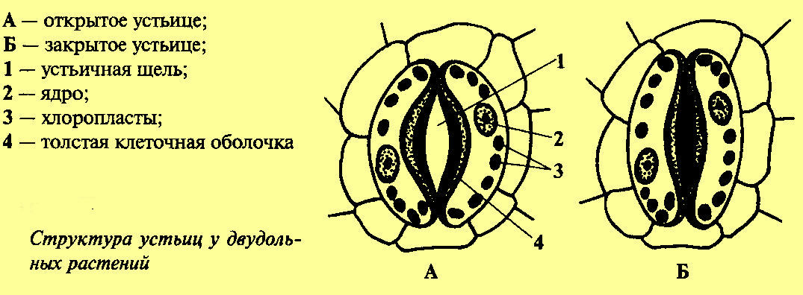

Число устьичных отверстий колеблется в зависимости от вида растений от 10 до 600 на 1 мм2 листа. У многих растений (75% видов), в том числе для большинства древесных, устьица расположены на нижней стороне листа. Диаметр устьичных щелей составляет всего 3—12 мкм. Устьица соединяют внутренние пространства листа с внешней средой.

Лабораторная работа 2.
Зависимость транспирации от площади поверхности листьев.
Цель работы: выявить зависимость транспирации от площади поверхности листьев.
Теоретические основы работы: В основе расходования воды растением лежит процесс испарения — переход воды из жидкого в парообразное состояние (транспирация). Количество воды, испаряемой растением, во много раз превосходит объем содержащейся в нем воды. Транспирация зависит от внешних факторов. Чем меньше относительная влажность воздуха, тем выше интенсивность транспирации. Следующим фактором среды, оказывающим влияние на процесс транспирации, является температура. С повышением температуры значительно увеличивается количество паров воды, транспирация увеличивается.
Сильное влияние на транспирацию оказывает свет. На свету, благодаря тому, что зеленые листья поглощают определенные участки солнечного спектра, повышается температура листа, это и вызывает усиление процесса транспирации. Под влиянием света устьица раскрываются. Т.е. на свету испарение идет гораздо интенсивнее, чем в темноте. На интенсивность процесса транспирации оказывает влияние влажность почвы. С уменьшением влажности почвы транспирация уменьшается. Чем меньше воды в почве, тем меньше ее в растении. Уменьшение содержания воды в растительном организме автоматически снижает процесс транспирации.
Транспирация зависит и от ряда внутренних факторов, прежде всего от содержания воды в листьях. Всякое уменьшение содержания воды уменьшает интенсивность транспирации. Транспирация изменяется в зависимости от величины листовой поверхности, а также при изменении соотношения корни/побеги. Чем больше развита листовая поверхность, больше побеги, тем значительнее общая потеря воды. Интенсивность транспирации зависит и от фазы развития. С увеличением возраста растений транспирация, как правило, падает.
Значение транспирации.
Испарение воды (транспирация) спасает растение от перегрева, который ему грозит на прямом солнечном свете. Температура сильно транспирирующего листа может примерно на 7°С быть ниже температуры листа завядающего, нетранспирирующего. Именно благодаря этой способности многие растения хорошо переносят повышенную температуру. Транспирация создает непрерывный ток воды из корневой системы к листьям, который связывает все органы растения в единое целое. С этим током передвигаются растворимые минеральные и частично органические питательные вещества, при этом, чем интенсивнее транспирация, тем быстрее идет этот процесс.

Гипотеза
Чем больше площадь поверхности листьев, тем больше транспирация.
Оборудование:компьютер NOVA, датчики температуры и влажности, комнатное растение герань (пеларгония) или хлорофитум.
Установка параметров измерений: частота – каждую секунду;
замеры – 300; длительность – 5 мин.
Порядок проведения эксперимента:
1. Подготовьте компьютер NOVA для проведения опыта (включить, подключить датчик влажности).
2. Поместите два листа растения в целлофановый пакет, разместите в нем датчик.
Завяжите пакет бечевкой.
3. Проведите измерения влажности.
4. Выньте датчик и оставьте на некоторое время в комнатных условиях.
5. Поместите шесть листьев растения в целлофановый пакет, разместите в нем датчик. Завяжите пакет бечевкой.
6. Проведите измерения влажности.
7. На полученных графиках определите значения влажности и занесите в таблицу.
8. Проанализируйте полученные значения, сформулируйте вывод. Ответьте на вопросы.
9. Обработка и анализ результатов.
Результаты измерений запишите в таблицу:
«Зависимость транспирации от площади поверхности листьев».

Количество листьев | Влажность %
 | 0 с | 100 с | 200 с | 300 с | средн
2 листа
6 листьев
Вывод: Наша гипотеза __________________________. Влажность воздуха в пакете зависит от _________________________________________________. Транспирация зависит от ___________________________________. Чем больше площадь поверхности листьев, тем ____________________ транспирация. Значение транспирации заключается в том, что __________________________________________________________________
__________________________________________________________________
Вопросы для предварительного опроса и защиты лабораторной работы
Что такое транспирация? Какое значение имеет транспирация для жизни растения?Как зависит влажность воздуха в пакете от площади поверхности листьев?

По ходу отчета заполните таблицу в тетрадях.
Процесс | Орган | Ткань | Клетки | Значение | Условия
 |  |  |  | 1.  2.  3. | 1.  2.  3.

6. Рефлексия.

Оцените свою работу на занятии
Я | МЫ | ДЕЛО
Как чувствовали себя на занятии, | Насколько комфортно вам работалось в группе, | Достигли ли цели учения,
с каким настроением работали | помогали ли товарищам | интересен ли вам этот материал
,довольны ли собой | помогали ли вам товарищи | что вызвало затруднение

